S1 Les langues à l’université - SEANCE 2
Pour étudiants absents ou dont le prof a été absent

Quiz de début de séance :

Lequel de ces deux idéogrammes signifie Volcan? (cf conférence qui était à faire en autonomie 1)
-  2. 
Réponse : n°1

Quel est le niveau le plus bas / élevé en langues selon le CECRL ? (cf travail sur votre niveau en langues qui était faire en autonomie 1)
A1, A2, B1, B2, C1, C2 réponse : C2

Quel est le niveau attendu en langues en fac ?

Le niveau à obtenir en FIN de licence à la fac dans la LV que vous allez choisir à partir de S2 : B2 MINNIMUM
Ceci signifie par ex :
- en compréhension orale : être capable de comprendre des conférences (type TED) sans sous
- En expression orale : être capable de parler en langue étrangère 3-4mn d’un de vos centres d’intérêt
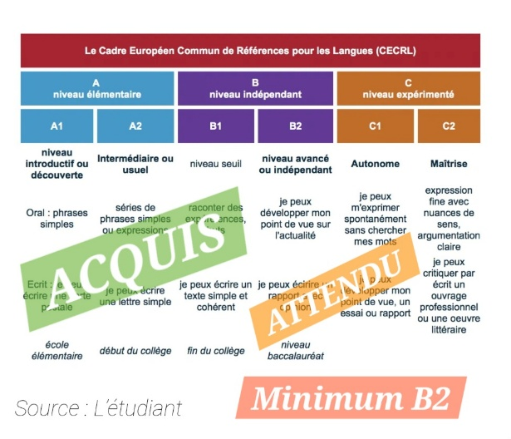
Le but c’est d’atteindre AU MOINS B2, si vous êtes déjà B2 l’objectif c’est C1, ce qui est exigé dans certains masters…

- pas de dispense de langue en cas de niveau B2 déjà certifié, l’objectif est alors C1+
- il faut travailler et/ou pratiquer en plus des TDs pour maintenir son niveau
- si on ne vient pas en cours, même avec un niveau B2, on n’est pas du tout assuré d’avoir la moyenne à l’exam si on ne travaille pas le contenu attendu
- si on a B2 en sortant du bac, on n’aura pas des 17 ou 18/20 à la fac tout au long de la licence… les exigences augmentent à chaque semestre
- à l’Université une note de 14/20 est une BONNE note, 16/20 est une TRES BONNE note, on met très peu de 18/19/20 !

Qu’allez vous faire en TD au fur et à mesure des semestres de licence ?
Lire le document « Programme semestres licence »

Découverte d’EDOLANG et les CRL (centres de ressources en langues)
Allez sur : https://edolang.univ-lorraine.fr/
cliquer sur Des services pour progresser , puis sur Calendrier global
se logger en haut à droite avec vos identifiants UL
explorez l’offre d’ateliers gratuits auxquels vous pouvez vous inscrire en utilisant les filtres en haut (Langues et CRL)
Voir screenshot ci-dessous :

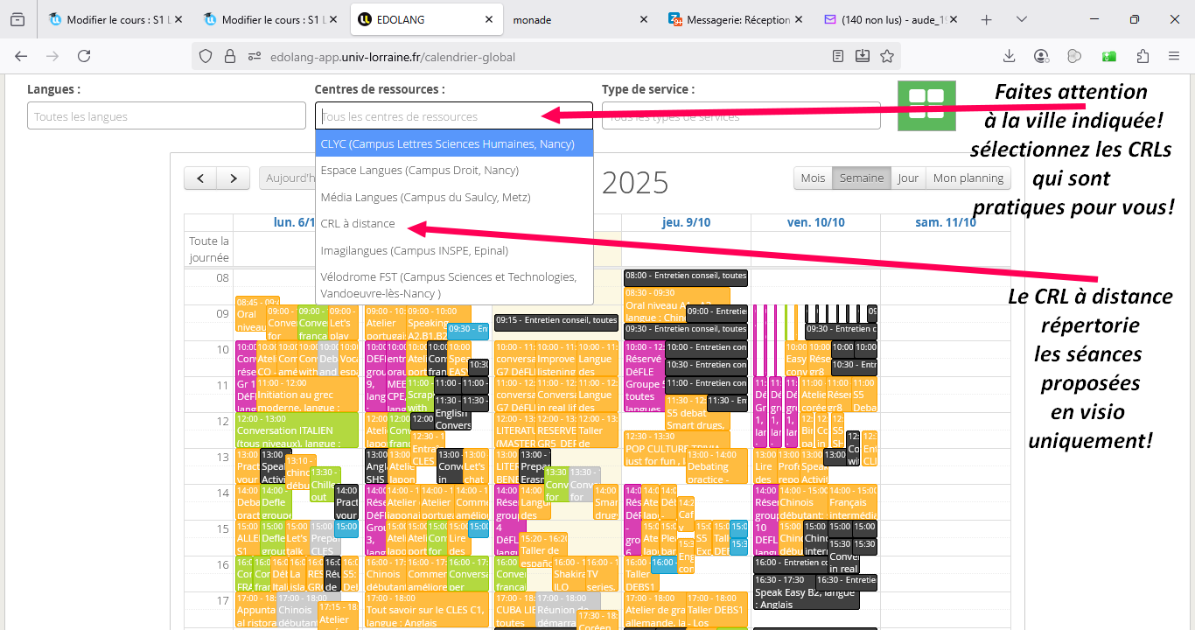

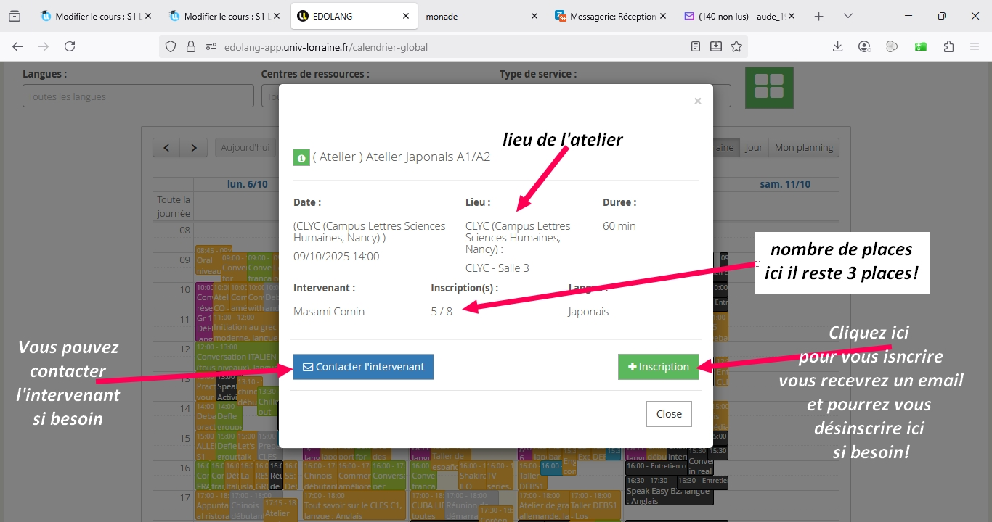

Pour les ateliers en visio, soit l’intervenant vous envoie le lien de la visio par email, soit il est mis dans la rubrique information à laquelle vous accédez en cliquant sur le « i » juste à gauche du titre !

